

ЧЕЛЯБИНСКАЯ ОБЛАСТЬ

СОБРАНИЕ ДЕПУТАТОВ
ЗЛАТОУСТОВСКОГО ГОРОДСКОГО ОКРУГА

РЕШЕНИЕ
№ 23-ЗГО от 09.04.2018 г.

О внесении изменений в Генеральный план города Златоуста и Правила землепользования и застройки города Златоуста, утвержденные решением Собрания депутатов Златоустовского городского округа от 02.03.2007 г. № 10-ЗГО

В соответствии с Градостроительным кодексом Российской Федерации, Федеральным законом от 06.10.2003 года № 131-ФЗ «Об общих принципах организации местного самоуправления в Российской Федерации», Уставом Златоустовского городского округа, в связи с необходимостью уточнения градостроительного зонирования территории города, на основании заключения о результатах публичных слушаний по внесению изменений в « Генеральный план города Златоуста и Правила землепользования и застройки города Златоуста» от 23 ноября 2017 г.,
Собрание депутатов Златоустовского городского округа РЕШАЕТ:

1. Утвердить изменения в Генеральный план города Златоуста и Правила землепользования и застройки города Златоуста, утвержденные решением Собрания депутатов Златоустовского городского округа от 02.03.2007 г. № 10-ЗГО (в редакции решения Собрания депутатов Златоустовского городского округа от 03.02.2017г. №4-ЗГО, от 05.05.2017г. №24-ЗГО) согласно приложению к настоящему решению.
2. Опубликовать данное решение в официальных средствах массовой информации и в сети «Интернет».
3. Контроль исполнения решения возложить на комиссию по промышленности, предпринимательству и строительству.

Председатель Собрания депутатов  Златоустовского городского округа | А.М. Карюков

Приложение
к решению Собрания депутатов
Златоустовского городского округа
от 09.04.2018 г. № 23-ЗГО

Изменения в решение Собрания депутатов Златоустовского городского округа от 02.03.2007г. № 10-ЗГО (в редакции решения Собрания депутатов Златоустовского городского округа от 03.02.2017г. №4-ЗГО, от 05.05.2017г. №24-ЗГО) «Об утверждении Генерального плана города Златоуста и Правила землепользования и застройки города Златоуста»:

1. Организация новых территориальных зон 03 44 10 Г.1. (зоны предприятий и промышленных объектов), 03 45 10 Г.1. (зоны предприятий и промышленных объектов); уточнение габаритов и границ территориальных зон 03 44 07 А.1. (леса, луга), 03 44 12 А.4.1. (парки, скверы, бульвары, набережные), 03 45 05 А.1. (леса, луга); уточнение местоположения 03 44 14 К.6. (магистральные водоводы, водопроводные сооружения), 03 45 06 К.6. (магистральные водоводы, водопроводные сооружения);сохранение остальных территориальных зон без изменения (в границах и по функциональному использованию). Предлагаемые изменения относятся к земельному участку, примерной площадью 200000 кв. м, расположенный по адресному ориентиру: г. Златоуст, с правой стороны автодороги пр. Мира - пос. Балашиха

Юго-восточный планировочный район (03), градостроительные зоны 03 44, 03 45
Вносимое изменение в «Правила землепользования и застройки территории г. Златоуста»
Границы  квартала | Характер  вносимых изменений | Номер  градостроительной зоны | Градостроительный индекс подзоны
Границы  квартала | Характер  вносимых изменений | Номер  градостроительной зоны | действующее  зонирование | с учетом  изменений
1 | 2 | 3 | 4 | 5
адресный ориентир: Челябинская область, г. Златоуст, с правой стороны автодороги пр. Мира - пос. Балашиха Земельный участок примерной площадью 200000 м² | Организация новых  территориальных зон  Г.1 (зона предприятий и  промышленных объектов)  за счет ликвидации зоны  И.1. (пашни, огороды) и  уточнения габаритов и  границ территориальных  зон А.1. (леса, луга), А.4.1  (парки, скверы, бульвары,  набережные)  Уточнение  местоположения зоны К.6  (зона магистральных  водоводов, водозаборных и  водопроводных  сооружений с зоной  санитарной охраны) в  границах вносимого  изменения  Сохранение остальных территориальных зон без изменения (в границах и по функциональному использованию) | 03 44  03 44  03 44  03 44  03 45 | 03 44 10 И.1.  03 44 07 А.1.  03 44 11 А.1.  03 44 12 А.4.1.  03 45 05 А.1. | 03 44 10 Г.1.  03 44 07 А.1.  03 44 10 Г.1.  03 44 11 А.1.  03 44 10 Г.1.  03 44 12 А.4.1  03 44 10 Г.1.  03 45 05 А.1.  03 45 10 Г.1.
Примечание: На «Карте градостроительного зонирования территории города» и в пояснительной записке приняты следующие обозначения:

03 44 10 Г.1
вид территориальной зоны
__________№ территориальной зоны
№ градостроительной зоны по «Карте градостроительного
зонирования»
№ планировочного района по «Генеральному плану города»

2. Изменения в «Карту градостроительного зонирования территории города Златоуста» (градостроительные зоны 03 44, 03 45) М 1:10000

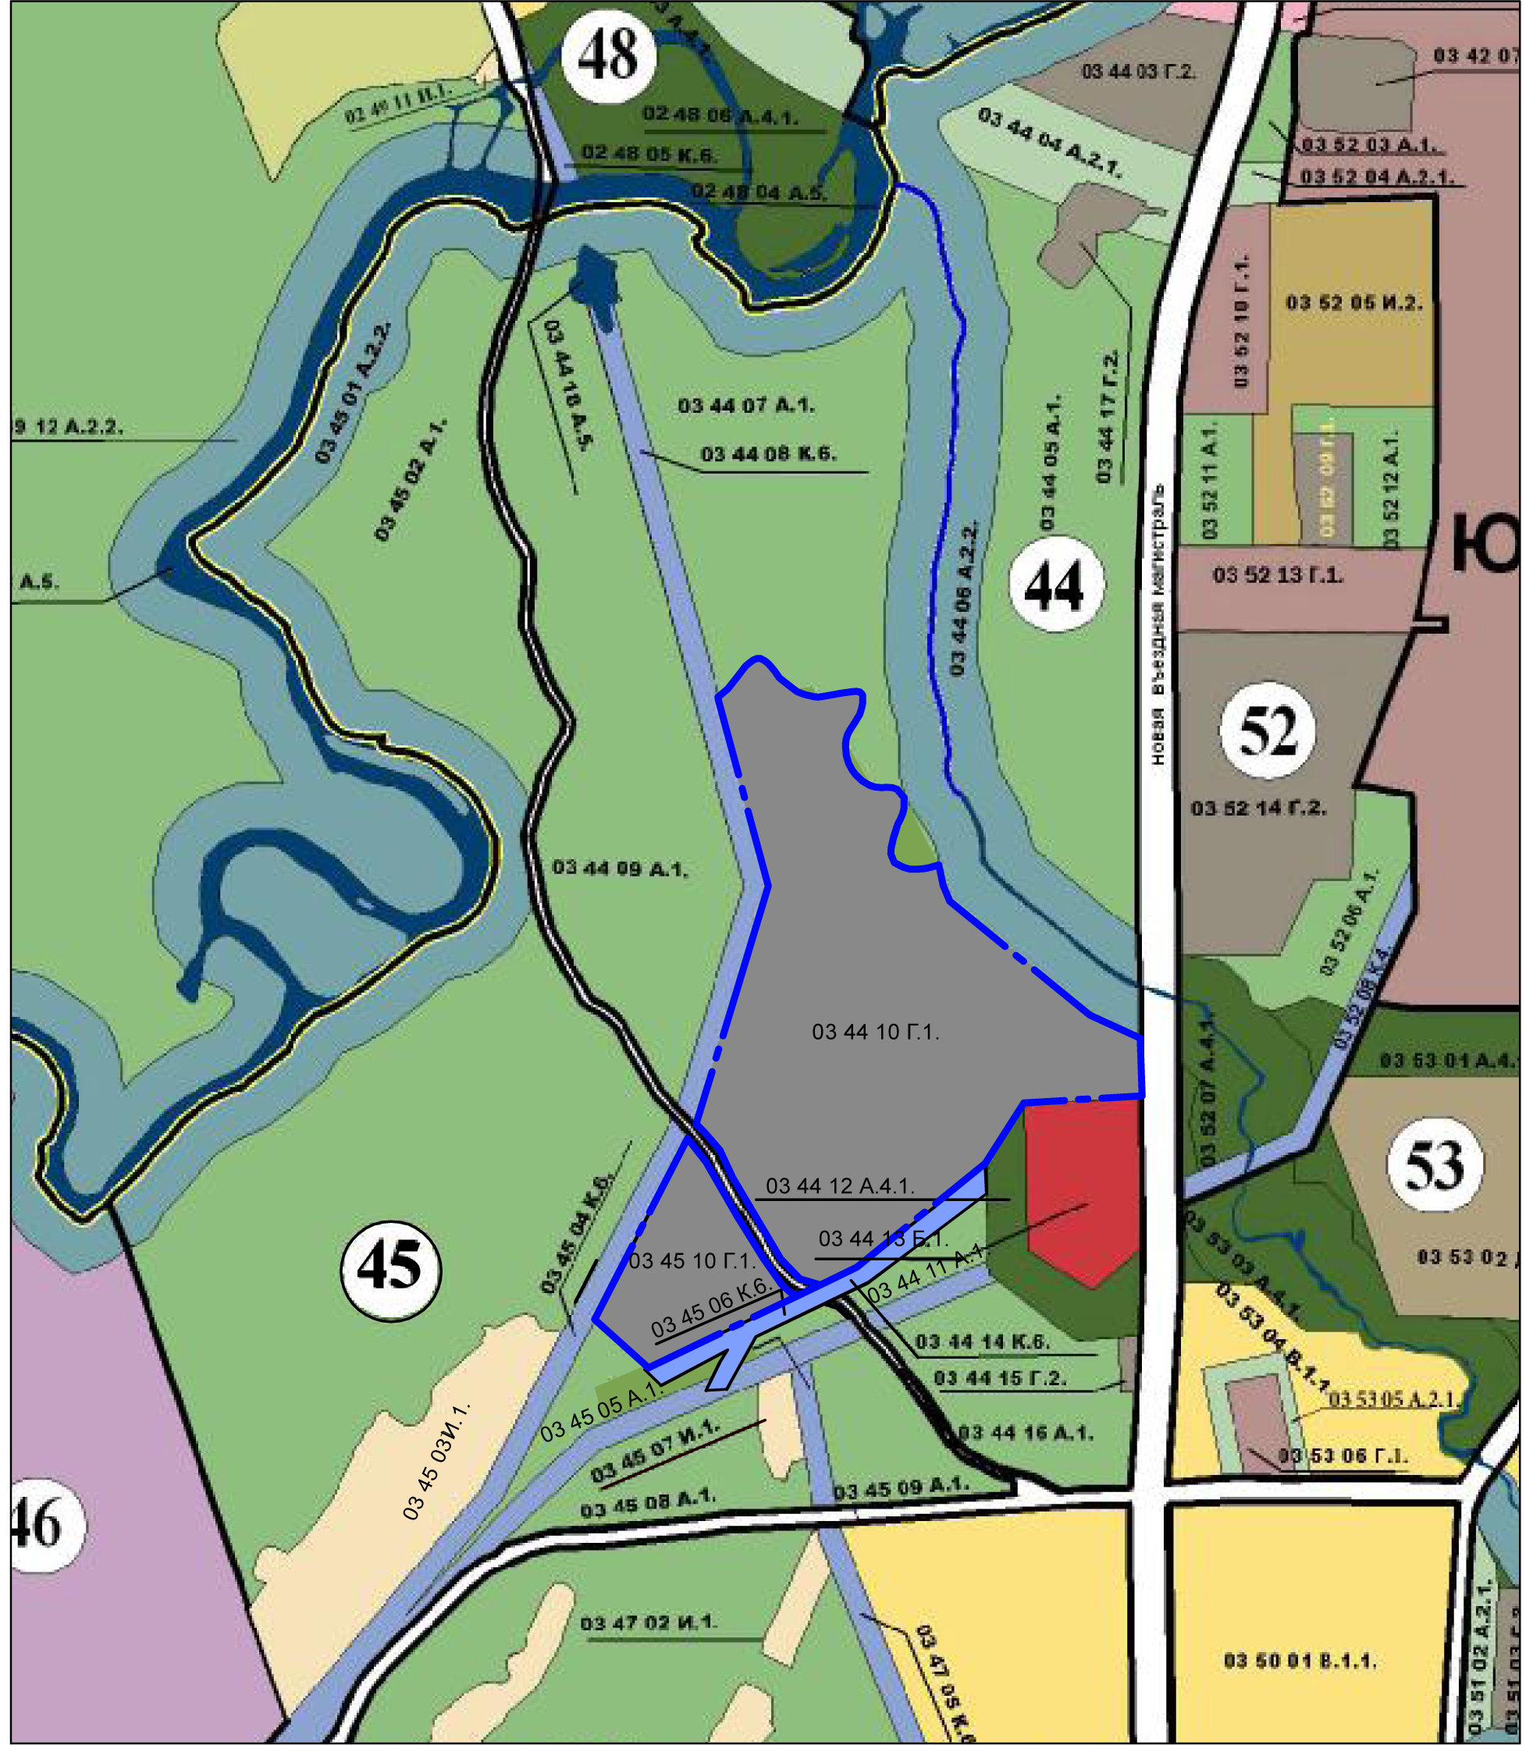

Глава Златоустовского городского округа В.А. Жилин

